Einladung

Int. DUO-Turnier (Pflastersteinplatz)
offen für alle Klassen (außer U14)

am Samstag, den 11.05.2019

Ort: Stocksportanlage Pflach, Alte Straße 22, 6600 Pflach
(Bei schlechter Witterung Stocksporthalle Breitenwang)

Bewilligungsnummer: 19003174

Beginn: 13:30 Einschreiben
14:00 Beginn des Bewerbs

Startgeld: € 25,00.- (bei Hallenbenutzung in Breitenwang € 30,00.-)

Nennungen: schriftlich an Walter Klammsteiner, Lindenweg 10, 6600 Pflach oder per Mail an stocksport-pflach@gmx.at

Nennschluss: 04.05.2019 (startberechtigt sind die ersten 11 gemeldeten Duo-Mannschaften)

Wertung: Nach IER und ISPO

Wettbewerbsleiter: Alfred Schweiger

Schiedsrichter: wird vom TLEV gestellt

Siegerehrung: Direkt im Anschluss an den Bewerb

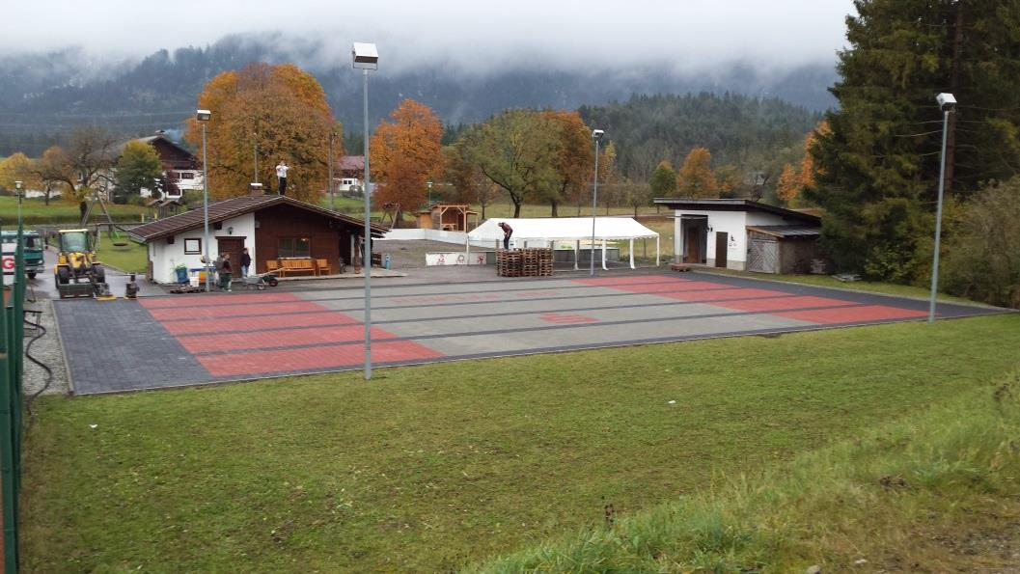
Haftung: Der Veranstalter übernimmt für alle Unfälle jeder Art vor, während und nach der Veranstaltung keine Haftung.

Die Sport- und Bergfreunde Pflach, Zweigverein Stocksport freuen sich auf eure Teilnahme und wünschen eine gute Anreise und viel Erfolg beim Turnier.

Hubert Gruber Walter Klammsteiner
Schriftführer www.stocksport-pflach.at Obmann

